ブラインド信号源分離の建築音響分野への適用

○佐々木文夫（東京理科大学） 上田将吾 鈴木正則 安岡正人 田中治
芦野隆一（大阪教育大学） 萬代武史（大阪電気通信大学） 守本晃（大阪教育大学）

第69回 神楽坂解析セミナー 2008/11/22

概要 パーティ会場のような人々の話し声や音楽などが混在している状況においても、希望する話者の声を選択して聞くことができる。このように混ざり合った複数の音の中から特定の音を選択的に識別する聴覚能力は、カクテルパーティ効果と呼ばれ多様な分野において様々な観点から説明を与えることが試みられている。とくに、複数の未知の信号が未知の混合系で混ざり合った観測データから、それぞれの信号を分離する問題をブラインド信号源分離という^{1）}。本講演ではブラインド信号源分離の一手法を説明し、建築音響分野への適用を試みる。
キーワード：ブラインド信号源分離, ウェーブレット解析, 時間‐周波数情報, 位置の特定, 建築
Keywords ：Blind source separation, Wavelet analysis, Time-Frequency information, Sound source localization, Architectural acoustics

（注） 本稿は、筆者らが2007年度日本建築学会関東支部研究発表会で発表した論文^{2）}を一部加筆・修正したものです。

1. はじめに
ブラインド信号源分離の一手法として、近年、観測信号の時間-周波数情報を用いて、信号源の数の推定及び信号源の分離を行う方法が提案されている^{3）4）5）6）}。文献4,5では、信号源の時間-周波数情報にある種の独立性を仮定し、ウェーブレット解析を用いて、観測信号を時間-周波数領域に展開することで、信号源の数の推定と分離を行っている。しかし、この方法では、信号源から観測点までの時間差を考慮に入れていないため、現実的な問題設定とは言い難い。
本研究では、信号源から観測点までの時間差を考慮に入れることで、複数の未知の信号源分離のみならず信号源の位置も特定する手法を提案する。さらに、数値実験を行い本手法の有効性及び精度の確認を行う。

2. 定式化

2.1 時間-周波数情報の独立性
$N$個の信号源データを$N$次元実数値ベクトル関数
$(1≤j≤N)$$s(t)=(⋯,s_{j}(t),⋯)^{T}$ (1)
で、$M$個の観測点データを$M$次元実数値ベクトル関数
$x(t)=(⋯,x_{k}(t),⋯)^{T}$ (2)
で表わす。（但し$M≥N$とする）
さらに、減衰マトリックスを
$A=(a_{\text{kj}})$$(1≤k≤M, 1≤j≤N)$ (3)
で表わす。（但し$a_{\text{kj}}$は実定数）
ここで、信号源から観測点には直接、信号が伝わるものと仮定し、遮蔽物などはないものとする。また、信号源と観測点とは以下の線形関係を満たすものと仮定する。
$x(t)=A s(t−c_{\text{kj}})$ (4)
（但し$c_{\text{kj}}$は$(k,j)$成分での時間差で実定数）
(4)式の記述はやや正確性に欠けるが、ベクトル関数$x(t)$の第$k$成分を具体的に表現すると、
$(1≤k≤M)$$x_{k}(t)=\sum_{j=1}^{N}{a_{\text{kj}}s_{j}(t−c_{\text{kj}})}$ (5)
と表わせる。ここで$x(t)$のみが既知であり、$s(t),A,c_{\text{kj}}$は未知である。
$S(t,ω)$を信号源ベクトル関数$s(t)$の時間-周波数情報で複素数値ベクトル関数とする。この$S(t,ω)$は窓フーリエ変換や、ウェーブレット変換等を用いて得ることが可能であり、本研究では、複素ウェーブレットを積分核とする連続ウェーブレット変換を用いるものとする。すると、$s(t−c_{\text{kj}})$の時間-周波数情報は、単に$S(t−c_{\text{kj}},ω)$という時間軸上のシフトの形で表わすことができる。
ここで以下のように時間-周波数情報の独立性を仮定する。$E_{\text{kj}}$を時間-周波数領域での集合で、
$E_{\text{kj}}=\left\{(t,ω)|S_{j}(t−c_{\text{kj}},ω)≠0 \text{and} ∀ｊ(≠k) s\text{.}t\text{.} S_{j}(t−c_{\text{kj}},ω)=0\right\}$ (6)
としたとき（但し、$S_{j}(t,ω)$は$S(t,ω)$の第$j$成分）、条件
$E_{\text{kj}}≠\left\{φ\right\}$で、かつある面積（測度）を有する (7)
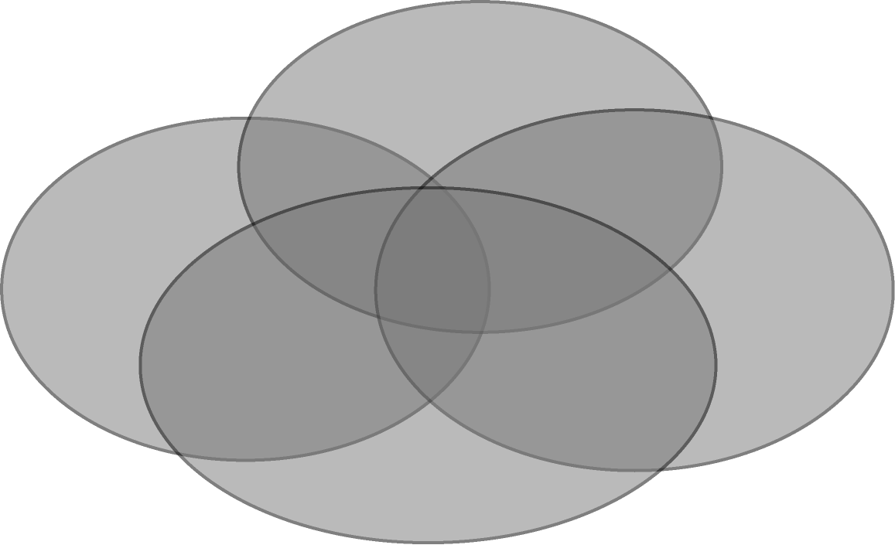
を満たすものとする。この条件を図1に示す時間-周波数領域$X_{k}(t,ω)$の概略図で説明すると、$X_{k}(t,ω)$において、$S_{j}(t,ω)$（図は$1≤j≤4$とした場合）が互いに重なり合わない領域$E_{\text{kj}}$が必ず存在することを仮定するということである。
周波数[Hz]
( t )
(ω)
時間[sec]

図1 時間-周波数領域$X_{k}(t,ω)$における$E_{\text{kj}}$の領域
さらに$E_{\text{kj}}$を時間の負の方向に$c_{\text{kj}}$だけずらしたものを${\tilde{E}}_{\text{kj}}$とし、
$G_{j}=\underset{k=1}{\overset{M}{intersect}}{\tilde{E}}_{\text{kj}}$ (8)
としたとき、集合$G_{j}$は、条件
$G_{j}≠\left\{φ\right\}$で、かつある面積（測度）を有する (9)
を満たすものとする。本条件は、非現実的な条件ではなく一般的な音場において成立する条件である。

2.2 信号源数の特定
ここでは信号源の数（$N$個）の特定法について述べる。
$∀k,l (1≤k,l≤M)$に対して、(5)式は、
$X_{k}(t,ω)=\sum_{j=1}^{N}{a_{\text{kj}}S_{j}(t−c_{\text{kj}},ω)}∈C$
($C$は複素数) (10)
$X_{l}(t,ω)=\sum_{j=1}^{N}{a_{\text{lj}}S_{j}(t−c_{\text{lj}},ω)}∈C$
($C$は複素数) (11)

と表わすことができる。ここで$X_{k}(t,ω)$は$x_{k}(t)$の時間-周波数情報である。このとき、商関数$Q(t_{k},t_{l},ω)$を
$Q(t_{k},t_{l},ω)=\frac{X_{k}(t_{k},ω)}{X_{l}(t_{l},ω)}=\frac{\sum_{j=1}^{N}{a_{\text{kj}}S_{j}(t_{k}−c_{\text{kj}},ω)}}{\sum_{j=1}^{N}{a_{\text{lj}}S_{j}(t_{l}−c_{\text{lj}},ω)}}$

(12)

で定義する。（但し$k≠l$とする）
(7)の独立性の仮定から、もし$(\tilde{t},ω)∈E_{\text{kj}}$なら
$X_{k}(\tilde{t},ω)=a_{\text{kj}}S_{j}(\tilde{t}−c_{\text{kj}},ω)$ (13)
であり、$(\hat{t},ω)∈E_{\text{lj}}$なら
$X_{l}(\hat{t},ω)=a_{\text{lj}}S_{j}(\hat{t}−c_{\text{lj}},ω)$ (14)
である。このとき、(9)の独立性の仮定から
$\hat{t}=\tilde{t}−(c_{\text{kj}}−c_{\text{lj}})$なら、
$Q(\tilde{t},\hat{t},ω)=\frac{a_{\text{kj}}}{a_{\text{lj}}}∈R$
($R$は実数) (15)

となる。つまり、少なくとも領域$G_{j}$において、商関数$Q$は全て同じ実数値をとる。一般に、$Q$は複素数値関数であるので、$\tilde{t},\hat{t},ω$を時間-周波数領域全体で動かしたとき、実数値で同じ値を持つ時間-周波数領域が面積を有するなら、その同じ値を持つ領域の個数が信号源の数と一致する。尚、$Q$が領域$G_{j}$以外で実数値を取る可能性はあるが、その場合でも、領域が面積を有する可能性は極めて低いと言える。
但し、(15)式で求まる実数値$a_{\text{kj}}/a_{\text{lj}}$が、どの信号源（ここでは$j$としている）に対応するかは、このままでは不明である。ここで、$l$を固定し、$k(≠l)$を動かして$Q$を求めることを考える。このとき、実数値$Q$とその値をとるときの$(\tilde{t},ω)$を調べ、時間-周波数領域$X_{k}$における独立な領域$E_{\text{kj}}$の推定を試みる。さらに、推定した$E_{\text{kj}}$を時間-周波数軸上に全て描き出すと、もし、時間差$c_{\text{kj}}$が十分に小さいなら、$E_{\text{kj}}$の重なる領域、すなわち領域$G_{j}$が存在する。この領域$G_{j}$にそれぞれ対応する実数値$Q$が、信号源$s_{j}$から、各観測点$x_{k}$までと$x_{l}$までとの減衰定数比$a_{\text{kj}}/a_{\text{lj}}$であることがわかり、実数値と信号源との対応が判明する。

2.3 信号源の位置の特定
(15)式が成立するとき、
$\hat{t}−\tilde{t}=c_{\text{lj}}−c_{\text{kj}}$ (16)
なので、このことは、信号源$s_{j}$から観測点$x_{k},x_{l}$までの相対時間差が$\hat{t}−\tilde{t}$であることを意味している。（ここでは、信号源データ$s_{j}(t)$の得られる位置を同じ$s_{j}$で表わす。観測点も同様とする。）
従って、信号源を固定し、伝播速度を$v$とし、$d_{\text{jkl}}=v(\hat{t}−\tilde{t})=v(c_{\text{lj}}−c_{\text{kj}})$とすると、
$\left|s_{j}−x_{k}\right|−\left|s_{j}−x_{l}\right|=d_{\text{jkl}}$ (17)
と表わすことができる。故に、$x_{l}$を固定し、$x_{k}$を$1≤k≤M (k≠l)$で動かすことにより、$x_{k}$と$x_{l}$との信号源$s_{j}$までの相対距離$d_{\text{jkl}}$が判る。このことから、理論的には$M$が3以上なら2次元平面での、$M$が4以上なら、3次元平面での信号源$s_{j}$が特定できることになる。

2.4 信号源の分離
以上のことから、定数マトリックス$B_{l}$を
$b_{\text{kj}}={a_{\text{kj}}}/{a_{\text{lj}}}$$B_{l}=\left(b_{\text{kj}}\right)$ , (18)
で定義すると、マトリックス$B_{l}$の要素$b_{\text{kj}}$は2.2により求まる。また$c_{\text{kj}}$も2.3から求まる。以後、$B_{l}$を$B$で表す。ここで、
$x(t)=B\tilde{s}\left(t−c_{\text{kj}}\right)$ (19)
とする。本手法ではこの$\tilde{s}$を求めることを考える。この$\tilde{s}$と信号源データ$s$との違いは、$B$が$A$の比の形となっていることから、本手法により求まる分離信号$\tilde{s}$と実際の$s$とでは定数倍の違いが生じる（定数倍ベクトルを$α$とすると$s=α{\tilde{s}}^{T}$）。(19)式をフーリエ領域で表現すると、
$\hat{x}(ω)=B\tilde{\hat{s}}(ω,c_{\text{kj}})$ (20)
となる。尚、^ はフーリエ領域であることを示すものとする。上式の第$k$成分を具体的に書くと、
$A=(a_{\text{kj}})$ (21)
となる。
(21)式は周波数$ω$を固定すると、線形方程式となっていることから、周波数毎に${\tilde{\hat{s}}}_{j}(ω)$を未知変数として(21)式を解くことにより、${\tilde{\hat{s}}}_{j}(ω) (1≤j≤N)$が求まる。$\tilde{s}(t)$は、ℱをフーリエ作用素としたとき、
${\tilde{s}}_{j}(t)={ }^{−1}\left[{\tilde{\hat{s}}}_{j}(ω)\right]$ (22)
ℱ
として逆フーリエ変換をすることで得られる。

3. 数値実験

3.1 問題設定
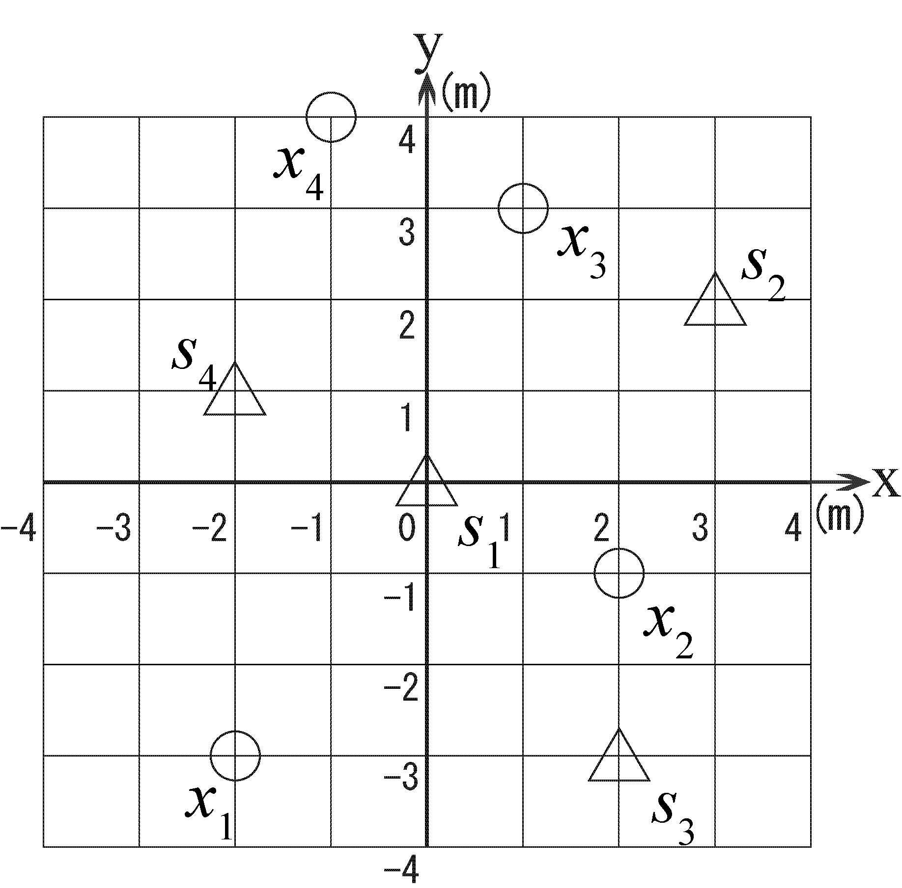

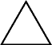
2.では、信号源数を$N$、観測点数を$M$$\left(N≤M\right)$として定式化を行ったが、本章では信号源数と観測点数を$N=M=4$として数値実験を行う。以降、信号源を音源として論じる。
：観測点
：音源

図2 音源と観測点の位置
s₁(ベース)
s₂(ドラム)
s₃(ハープ)
s₄(ピアノ)

図3 音源信号$s(t)$の波形

自由音場に音源と観測点を図2のように配す。4つの音源信号（図3）を4次元実数値ベクトル関数
$\left(1≤j≤4\right)$$s(t)=(⋯,s_{j}(t),⋯)^{T}$ (23)
とし、観測点までの距離を考慮して作成した観測信号（図4）を4次元実数値ベクトル関数
$\left(1≤k≤4\right)$$x(t)=(⋯,x_{k}(t),⋯)^{T}$ (24)
で表す。用いたデータのサンプリング周波数は44100Hzであり、総ステップ数は524288（継続時間≒11.9sec）である。このとき、音源信号と観測信号とは、反射音を無視すると、減衰マトリックス$A$と時間差$c_{\text{kj}}$を用いて、(4)式の関係を満たすものと仮定する。尚、減衰は距離に反比例すると仮定し、観測信号を作成する。この観測信号と観測信号の観測点位置のみが既知として、以下、音源信号の分離と位置の特定を行う。
2.で述べたように、本手法では観測信号の時間-周波数情報$X(t,ω)$を求める必要がある。本数値実験では、複素ウェーブレットとして、実部はMeyerウェーブレット、虚部はMeyerウェーブレットをHilbert変換したウェーブレットを用いて、連続ウェーブレット変換により$X(t,ω)$を求める。
x₁(t)
x₂(t)
x₃(t)
x₄(t)

図4 観測信号$x(t)$の波形

3.2 音源数の特定
(12)式に示した商関数$Q$の計算を行う。(6)式で表される独立な領域$E_{\text{kj}}$は未知であるので、実際には、$t_{k}$,$t_{l}$,$ω$を時間-周波数領域全体で動かすことで$Q$を計算し、領域$E_{\text{kj}}$の推定を行う。$Q$が実数値を取るときの値を求め、その個数をヒストグラムで表す。
図5の①は$l=1$,$k=2$としたときのヒストグラムである。ピークの数が4つあることが分かる。これが音源数となり、(15)式で求まる商の値がヒストグラムのピークに対応する。$l$を1で固定し、$k$を$2≤k≤4$として、すべての$Q(\tilde{t},\hat{t},ω)=a_{\text{kj}}/a_{\text{lj}}$を求める。図5の②は$l=1$,$k=3$としたときのヒストグラム、③は$l=1$,$k=4$としたときのヒストグラムである。いずれの場合も、ヒストグラムに4つのピークが現れていることがわかる。
商の値
個数
個数
個数
①X₂/X₁
③X₄/X₁
②X₃/X₁

図5 $Q(\tilde{t},\hat{t},ω)$のヒストグラム

3.3 音源位置の特定
(15)式が成立するとき、音源$s_{j}$から観測点$x_{k}$,$x_{l}$までの相対時間差が得られるので、$s_{j}$から$x_{k}$,$x_{l}$までの相対距離$d_{\text{jkl}}$もわかる。今、観測点は4点あるので、相対距離の組合せは1つの音源に対して3通り求まる。求まった相対距離から、音源$s_{1}$の描く3本の軌跡（双曲線）を図6に示す。太線で示す軌跡は音源$s_{1}$から観測点$x_{1}$,$x_{2}$まで、一点鎖線で示す軌跡は$s_{1}$から$x_{1}$,$x_{3}$まで、点線で示す軌跡は$s_{1}$から$x_{1}$,$x_{4}$までの相対距離より描かれる。この3本の双曲線の交点が音源$s_{1}$の位置となる。$s_{2}$,$s_{3}$,$s_{4}$についても同様にして求めると図7に示す結果となり、実際の位置から最大8mmの誤差で音源位置が特定された。
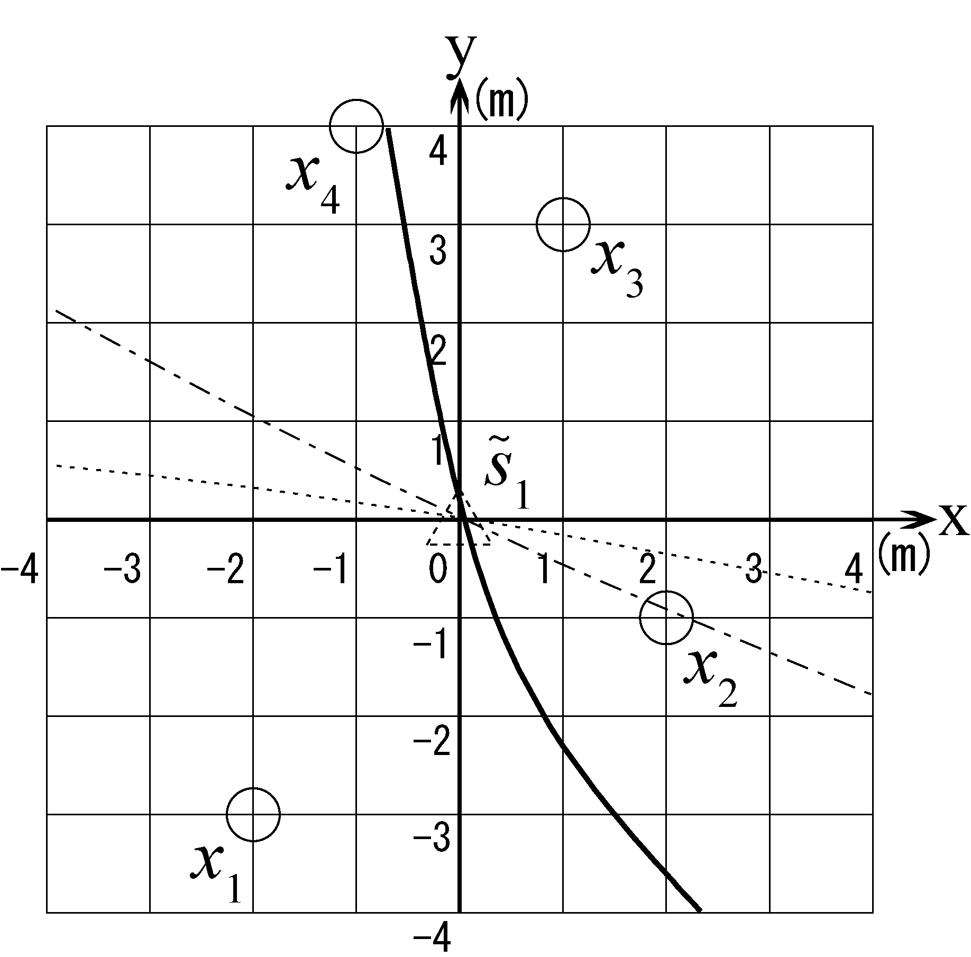
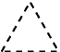
：x₁とx₂
：x₁とx₃
：x₁とx₄
：観測点
：特定した音源

図6 音源$s_{1}$の描く双曲線
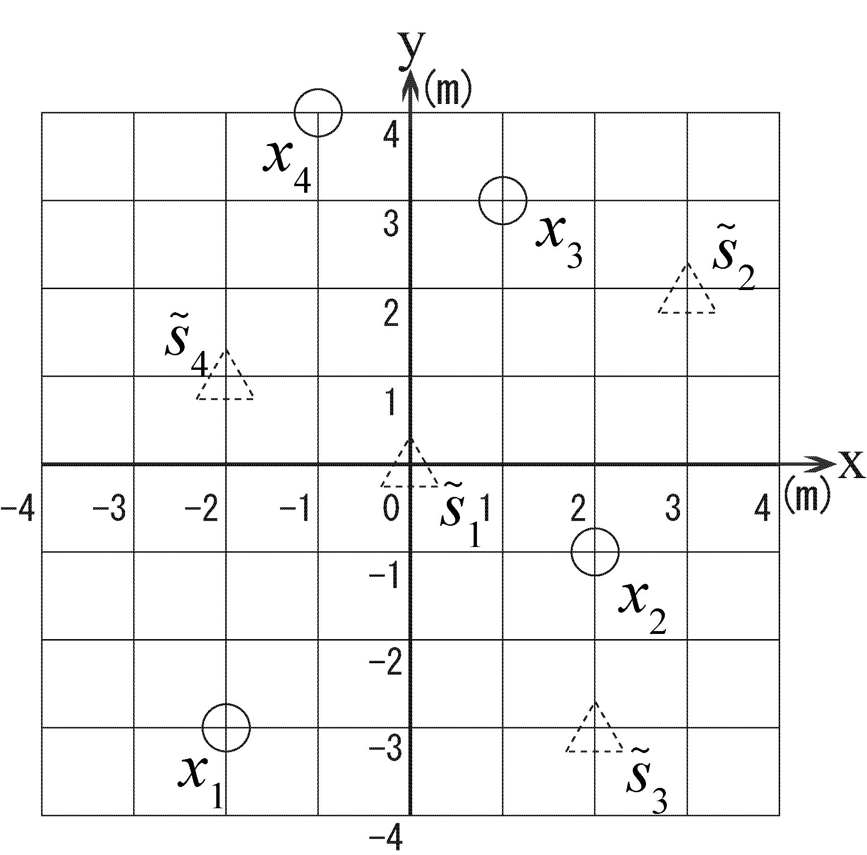
：観測点
：特定した音源

図7 特定した音源位置

3.4 音源信号の分離
3.2で得られたヒストグラムがピークをとる実数値${a_{\text{kj}}}/{a_{1j}}$は、$x_{1}(t)$と$x_{k}(t)$に含まれる各音源信号の減衰定数比となっているため、定数マトリックス$B$が求められ、また$c_{\text{kj}}$も3.3の位置の特定から求まる。$B$,$c_{\text{kj}}$,$x(t)$から、フーリエ領域において、周波数毎に音源信号を未知変数として線形関係式（(21)式）を解き、逆フーリエ変換することで分離信号$\tilde{s}(t)$が求まる。図8に分離した音源信号を示す。図2と比較すると、振幅の大きさは異なっているものの、ほぼ完全に分離がなされていることがわかる。さらに、減衰は距離に反比例するものとすると、3.3の位置の特定から$a_{1j}$が判明するので、これをそれぞれの分離信号$\tilde{s}(t)$に乗ずれば、元の$s(t)$の振幅とほぼ同じ大きさの分離信号が得られる。
s₁(ベース)
s₂(ドラム)
s₃(ハープ)
s₄(ピアノ)
～
～
～
～

図8 分離した音源信号$\tilde{s}(t)$

4. おわりに
本研究では、音源数も音源信号も未知であるという条件において、観測信号が時間-周波数領域での独立性を満たすという一般的に成立することの多い仮定を用いて、音源信号の分離と位置の特定が可能である手法を提案した。さらに数値実験を行うことで、高精度に信号の分離と位置の特定が可能であることを示した。今後、時間-周波数領域全体を覆うホワイトノイズを考慮した手法や、反射音を考慮した手法を構築し、実環境への適用を目指したい。将来的には室内音響において問題となる不思議音やフラッターエコー等、音響障害の原因解明に発展できる可能性がある。

参考文献
- Aapo Hyvarinen, Juha Karhunen, Erkki Oja, 詳解 独立成分分析, 東京電機大学出版局, p4-p6, 2005
- 上田将吾, 佐々木文夫, 安岡正人, 田中治: 時間差を考慮に入れた時間-周波数領域でのブラインド信号源分離と位置の特定に関する研究, 日本建築学会関東支部研究報告集Ⅰ 2008-3,p437-p440
- R.Balan and J.Rosca, Statistical properties of STFT ratios for two channel systems and applications to blind source separation, Proceedings ICA2000,19-22 June 2000,Helsinki,Finland.
- D.Napoletani, C.A. Berenstein and P.S. Krishnaprasad,TECHNICAL RESEACH REPROT of University of Maryland,
http://www.isr.umd.edu,TR 2002-47.
- 藤田景子,竹井義次,守本晃,芦野隆一,森本光生,時間周波数情報を用いたブラインド信号源分離―数学的背景―,電子情報通信学会,信学技報, p37-p42, 2005-05
- 守本晃, 藤田景子,芦野隆一,時間周波数情報を用いたブラインド信号源分離―実例を中心に―,電子情報通信学会,信学技報 p31-p36, 2005-05

